1. 필수기능

1)로그인관리

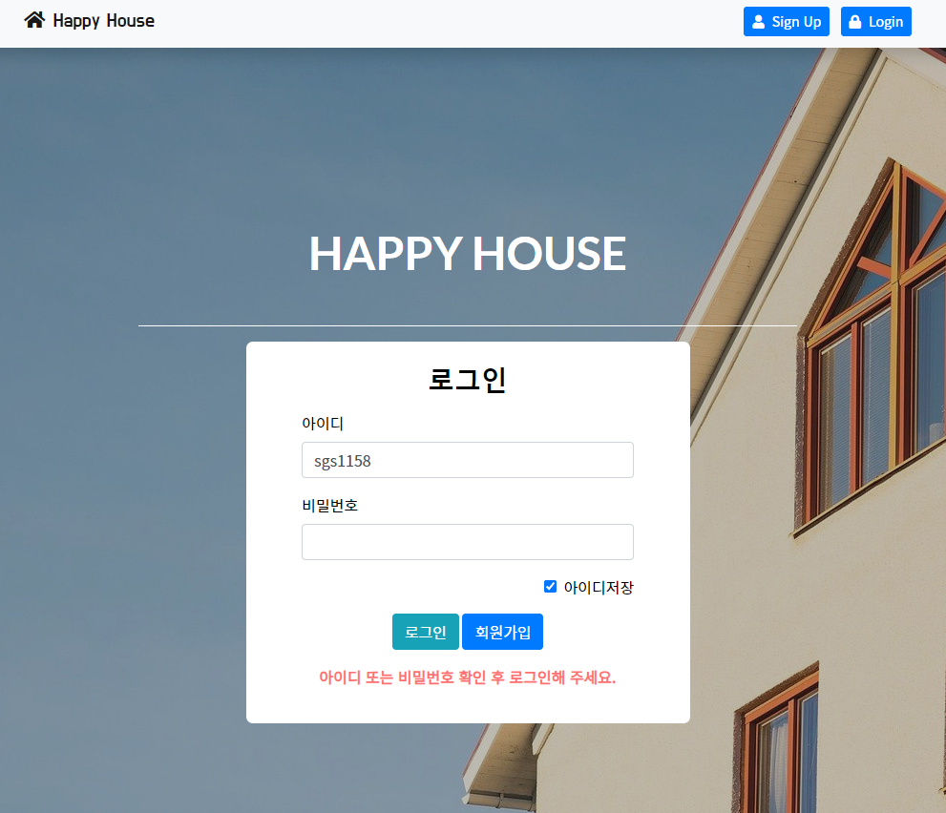

로그인, 로그아웃, 비밀번호 찾기 구현

2)회원관리

*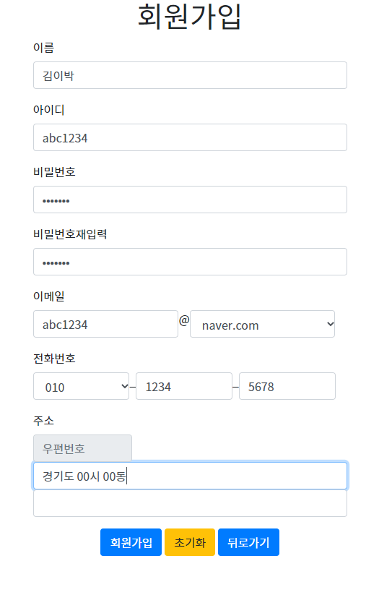 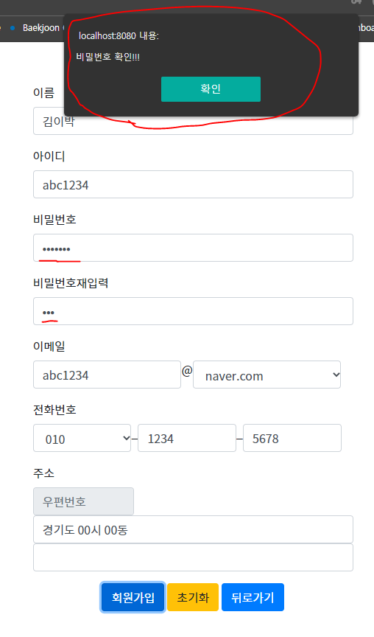*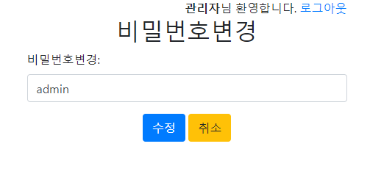

회원 가입, 수정(비밀번호수정), 검색 기능 구현

3) 주택 실거래가 정보수집( 동별 실거래가 검색, 아파트 이름별 검색)

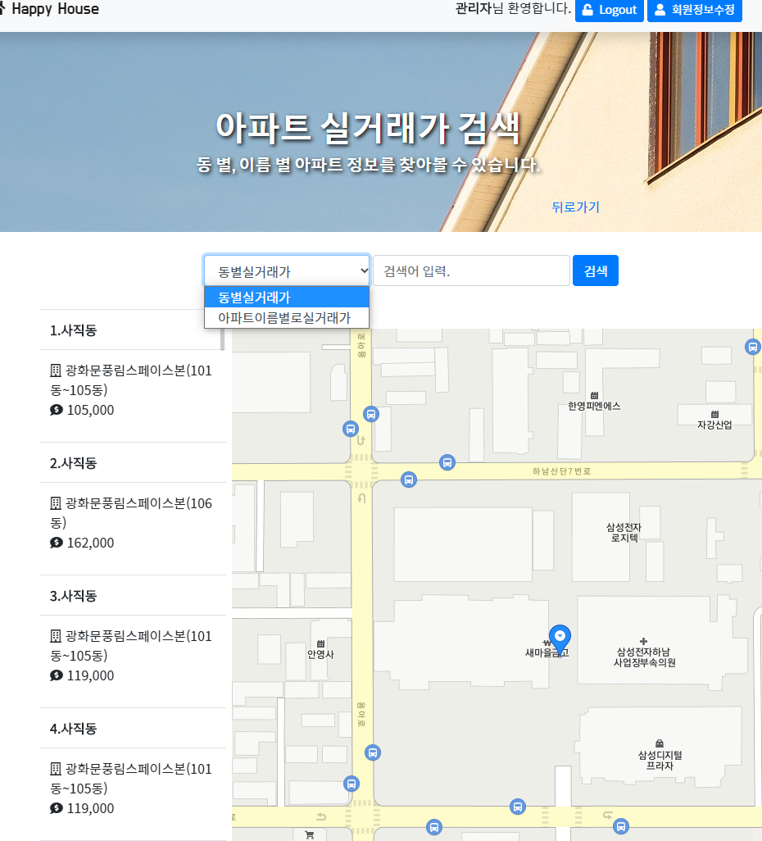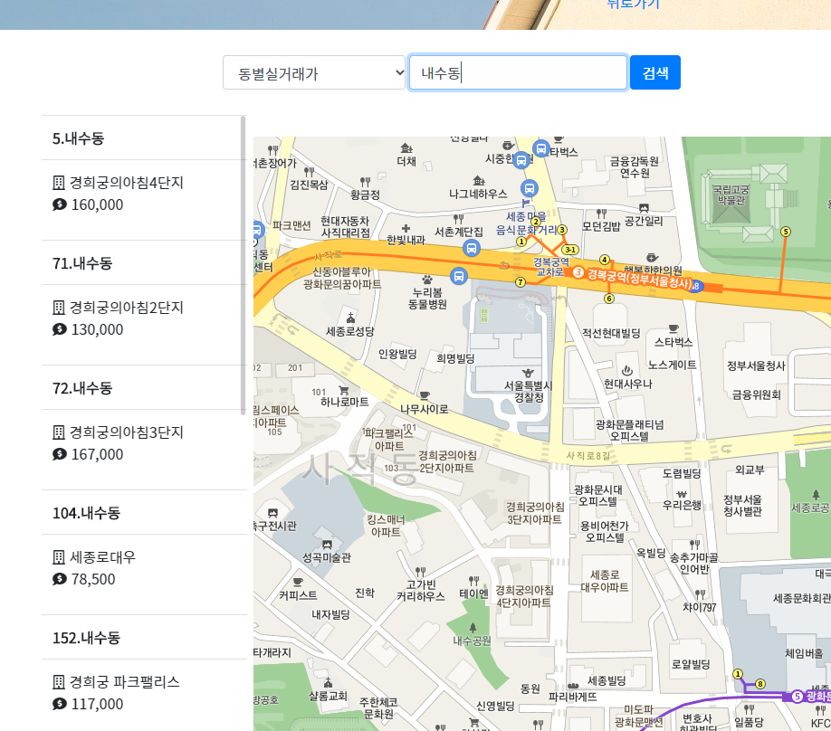

실거래가 정보를 동별검색, 아파트 이름별 검색 결과 데이터 제공